Олимпиада по МХК 10 класс

Часть А. Тестовые задания (1 балл)

А1:
Какой считается Русь VII века?
- Древней
- Средней
- Просвещенной
А2:
Кто из художников по-новому прочитал сказание о ветхозаветной Троице?
- Андрей Рублев
- Симон Ушаков
- Феофан Грек
А3:
Что больше всего ценилось на Руси?
- Культура Запада
- Древнее благочестие
- Византийские традиции
А4:
Что по отношению к народу предпринимали русские князья?
- Пытались привить западную культуру
- Тормозили развитие общества
- Держали народ в строгости
А5:
Какую реформу в Росии провел царь Алексей Михайлович?
- Монархическую
- Церковную
- Дворянского уклада
А6:
Кто был самым непримиримым противником новых реформ в религии России?
- Протопоп Аввакум
- Патриарх Никон
- Бояре
А7:
Как называлась первая Белокаменная церковь во Владимиро-Суздальском княжестве?
- Церковь Покрова
- Успенский Собор
- Церковь Бориса и Глеба
А8:
По проекту какого архитектора построен Успенский собор в Московском Кремле?
- Новгородских "древоделей"
- Постник и Барма
- Аристотель Фьорованти
А9:
В память о ком была построена церковь Покрова на реке Нерли?
- Александра Невсеого
- Изяслава, сына Андрея Боголюбского
- Дмитрия Донского
А10.
В каком веке начинается научные изучения первобытного искусства?
1. 18 век
2. 19 век
3. 20 век

Ответы к тестовым заданиям 10 класс.
А1. -2
А2.- 1
А3.- 3
А4. -3
А5. -2
А6. -1
А7. -2
А8. -3
А9. -2.
А10. - 2

Часть Б (10 баллов)
Б1. Сопоставительные задания
СОПОСТАВИТЕЛЬНЫЕ ЗАДАНИЯ

Условия работы.
Предлагаются репродукции трех автопортретов европейских художников и три литературных описания этих портретов. Нужно сопоставить текст и изображение, ответить на предлагаемые вопросы.
Три автопортрета
1. ...Автопортрет на черном фоне в черных одеждах, написанный около 1590 года. Могучее лицо старика с тяжелыми веками, со складками на лбу, в надбровье, на щеках. Наполненные закаменевшей тяжестью лет веки отвисли и далеко обнажили нижний край замглевших зрачков. Но мгла в зрачках живая, теплая и необычайно наполненная мыслью, мыслью немногословной и возвышенной, как молитва. Седые волосы. Усы, борода
обложили это могучее, но исстрадавшееся лицо старика. Все остальное - черный с серебристостью меховой воротник и одежды -тонет в черном фоне, как в бесконечности. И седина вокруг лица драгоценна, она тяжела, как свинец, и мерцающая, как серебро. В ней, в седине, тоже спрессовано время. Этот портрет - монумент завершающей свой жизненный путь человеческой личности, даже если вы и не знаете, что это портрет самого художника.
- ...Лицо на черном фоне. Старик. Все истощилось в этом лице, но только не мысль, тончайше сплавленная с чувством. Глаза закрыты иссохшими веками и уже ломкими, как папиросная бумага, застарелая и пожухлая. Глазницы как бы вытекли, в них что-то мерцает, но это уже не жизнь земная и плотская. Это какая-то мутно светящаяся материя, из которой в космосе зарождаются звезды. И этой туманностью предзвездной пронизаны, светятся волосы, борода, усы. Эта какая-то межзвездная пыль, которая в старости проступает сквозь человека и мерцает в его взгляде, в дыхании, даже в одеждах. Так человек наполнен космосом, ощущением бесконечного в мире вообще и конечности своих привычных ощущений в частности. Это как бы самосвечение личности.
- ...Старик безмерно дряхлый, лицо оплывшее, как воск растаявшей свечи. И взгляд растаявший, но зоркий и бесконечно добрый взгляд. Из тьмы. Вот он - итог всей прожитой жизни: все существо, спокойное, наполненное до краев добром, любовной чистотою к жизни, прощением и прощанием одновременно. Скоро потухнет свет, которым светило сердце художника людям. Это свет искусства, свет сострадательного к людям и к жизни таланта. И лицо это глядит на нас как бы уже из небытия...

Вопросы и задания:
- Что общего в этих трех картинах?
- Если бы вы не знали, что на картинах изображены художники, догадались бы вы об этом?
- Чем портрет, по вашему мнению, отличается от автопортрета?
- Можно ли по автопортрету художника узнать о его характере, жизни, вкусах и предпочтениях?
- Что труднее, по вашему мнению, написать свой собственный портрет или портрет другого человека?
- Чем отличается портрет от фотографии?
7. Есть ли в творчестве этих художников что-то общее? Творчество кого из них ближе вам?

Часть Б
Б1. Сопоставительные задания
СОПОСТАВИТЕЛЬНЫЕ ЗАДАНИЯ

Условия работы.
Предлагаются репродукции трех автопортретов европейских художников и три литературных описания этих портретов. Нужно сопоставить текст и изображение, ответить на предлагаемые вопросы.
Три автопортрета
1. ...Автопортрет на черном фоне в черных одеждах, написанный около 1590 года. Могучее лицо старика с тяжелыми веками, со складками на лбу, в надбровье, на щеках. Наполненные закаменевшей тяжестью лет веки отвисли и далеко обнажили нижний край замглевших зрачков. Но мгла в зрачках живая, теплая и необычайно наполненная мыслью, мыслью немногословной и возвышенной, как молитва. Седые волосы. Усы, борода
обложили это могучее, но исстрадавшееся лицо старика. Все остальное - черный с серебристостью меховой воротник и одежды -тонет в черном фоне, как в бесконечности. И седина вокруг лица драгоценна, она тяжела, как свинец, и мерцающая, как серебро. В ней, в седине, тоже спрессовано время. Этот портрет - монумент завершающей свой жизненный путь человеческой личности, даже если вы и не знаете, что это портрет самого художника.
- ...Лицо на черном фоне. Старик. Все истощилось в этом лице, но только не мысль, тончайше сплавленная с чувством. Глаза закрыты иссохшими веками и уже ломкими, как папиросная бумага, застарелая и пожухлая. Глазницы как бы вытекли, в них что-то мерцает, но это уже не жизнь земная и плотская. Это какая-то мутно светящаяся материя, из которой в космосе зарождаются звезды. И этой туманностью предзвездной пронизаны, светятся волосы, борода, усы. Эта какая-то межзвездная пыль, которая в старости проступает сквозь человека и мерцает в его взгляде, в дыхании, даже в одеждах. Так человек наполнен космосом, ощущением бесконечного в мире вообще и конечности своих привычных ощущений в частности. Это как бы самосвечение личности.
- ...Старик безмерно дряхлый, лицо оплывшее, как воск растаявшей свечи. И взгляд растаявший, но зоркий и бесконечно добрый взгляд. Из тьмы. Вот он - итог всей прожитой жизни: все существо, спокойное, наполненное до краев добром, любовной чистотою к жизни, прощением и прощанием одновременно. Скоро потухнет свет, которым светило сердце художника людям. Это свет искусства, свет сострадательного к людям и к жизни таланта. И лицо это глядит на нас как бы уже из небытия...

Вопросы и задания:
- Что общего в этих трех картинах?
- Если бы вы не знали, что на картинах изображены художники, догадались бы вы об этом?
- Чем портрет, по вашему мнению, отличается от автопортрета?
- Можно ли по автопортрету художника узнать о его характере, жизни, вкусах и предпочтениях?
- Что труднее, по вашему мнению, написать свой собственный портрет или портрет другого человека?
- Чем отличается портрет от фотографии?
7. Есть ли в творчестве этих художников что-то общее? Творчество кого из них ближе вам?
Ответы
- - Тинторетто. Автопортрет.
- - Эль Греко. Автопортрет.
- - Рембрандт ван Рейн. Автопортрет.

Б2 ( 15 баллов)
ЗАДАНИЯ-ПРОВОКАЦИИ
Задача учащихся - найти и исправить ошибки.
1. Святилище Древней Эллады
Найди ошибки!
С древнейших времён Греция - центр искусства и культуры. Греческие зодчие, ваятели, художники не имели себе равных. Их приглашали правители разных государств, им воздавали почести. Созданные греками памятники искусства до сих пор будоражат мир своей чистотой и гармонией.
Великий творец греческой классики Фидий создал прекрасную женскую статую, прототипом которой послужила известная в Греции гетера Фрина. Этот образ стал эталоном женской красоты на многие века.
В одном из крупнейших городов Древней Эллады Кноссе создавались величественные архитектурные памятники. Сюда с берегов Нила и Евфрата съехались зодчие для постройки главнейшего святилища Греции - Парфенона. Этот храм превосходил все предыдущие постройки. Он величественно возвышался над островом. Его скульптурное убранство поражало богатством
и разнообразием. В дни Великих Панафиней вся Греция воздавала почести главному божеству - Зевсу, которому и был посвящен Парфенон.

ЗАДАНИЯ-ПРОВОКАЦИИ
2. Солнце фараона Эхнатона
Задача учащихся - найти и исправить ошибки.
Найди ошибки!
В XIV в до н. э. к власти в Египте пришёл фараон Аменхотеп IV. Многое не нравилось ему в своём государстве, и решил он навести порядок. Прежде всего объявил он войну богу Амо-ну, которому поклонялись ненавистные фараону жрецы. Главным богом Египта Аменхотеп IV провозгласил Атона, а себя объявил его сыном. Столицу Египта Аменхотеп перенёс из Фив в любимый город Ниневию, а имя своё изменил на Эхнатона, что означало «Угодный Атону». Благодаря завоевательным походам, которые совершал Эхнатон в Сирию, Палестину, государство его крепло и становилось могущественной державой. Чтобы увековечить своё имя и обеспечить себе райскую жизнь в загробном царстве, решил Эхнатон построить себе огромную гробницу, подобную пирамиде Хеопса. Он даже поставил свою усыпальницу рядом с ней, а охранять поручил огромным каменным сфинксам, один из которых до сих пор взирает своим немеркнущим взглядом на бескрайнюю пустыню и на пирамиду Эхнатона. А другой переселился на берега Невы - в Санкт-Петербург.
Самая красивая женщина Египта - царица Нефертити - была женой фараона Эхнатона. В её честь было построено множество прекрасных дворцов и храмов, а самый главный из них - храм Амона в Карнаке - был тоже посвящен ей.
ЗАДАНИЯ-ПРОВОКАЦИИ
Задача учащихся - найти и исправить ошибки.
Знаешь ли ты биографии великих?
Найди три ошибки!
Великий художник XX века Пабло Пикассо, по происхождению француз, создавал художественные произведения, имеющие большое общественное значение. Его рисунок - «Голубь мира» (1947 г.) - стал символом движения за мир, полотно «Герника» (1912 г.) - предчувствием-предупреждением ужасов Первой мировой войны. Художник Винсент ван Гог называл живопись Пикассо «поражающей воображение».
Ответы: 1.
- Скульптурный образ Фрины создал не Фидий, а Пракситель.
- Кносс не был крупнейшим центром Древней Греции.
- В Грецию никогда не приезжали зодчие с берегов Нила и Евфрата.
- Парфенон был возведён в Афинах, а не в Кноссе.
- Главный храм Афин - Парфенон - был посвящен богине Афине, а не Зевсу.
Ответы: 2
- Город Ниневия - знаменитая столица Ассирии. А столицу Египта Эхнатон перенёс в только что отстроенный город Ахета-тон (близ современной деревни Тель эль-Амарны).
- Никаких завоевательных походов Эхнатон не совершал.
- Пирамиду себе Эхнатон не возводил, тем более рядом с пирамидой Хеопса.
- . Сфинкс, охраняющий знаменитые египетские пирамиды, является сфинксом фараона Хефрена, и он один, а тот сфинкс, который находится в Санкт-Петербурге, происходит из разрушенного дворца фараона Аменхотепа III.

5 Знаменитый храм в Карнаке был построен в честь бога Амона, царице Нефертити его никто не посвящал.
Ответы: 3
1. Хотя Пикассо всю жизнь проработал во Франции, родился он в Испании.

- «Герника» была написана в 1937 г. и была художественным предчувствием ужасов Второй мировой войны.
- Винсент ван Гог (1853-1890), один из классиков постимпрессионизма, не мог оценить творчество Пикассо (1881-1973 гг.).

Б3 Ребус ( 5 баллов)
Как звали самого известного царя Критского государства?
,
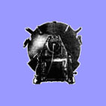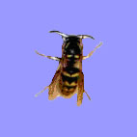

Ответ: Минос

Часть В. Реши кроссворд ( 20 баллов)

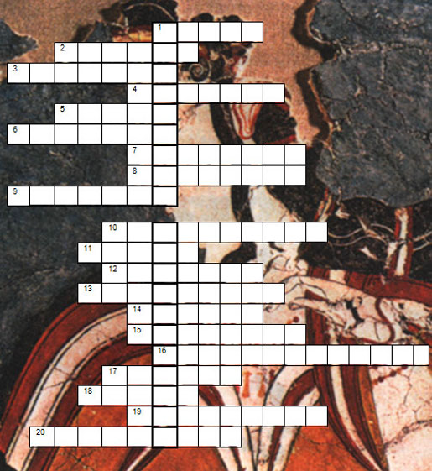

1.Имя мифического критского царя.

2Священный символ минойской религии; двухсторонний топорик.

3.Прямоугольное в плане помещение, вход в которое располагался на торцевой стороне. В переводе с греческого означает большое здание, главный зал дворца.

4.Одно из основных древнегреческих племен, которое переместилось в начале XII века до н.э. из Северной и Средней Греции в юго-западные районы Пелопонесса.

5.Так называется знаменитая фреска из дворца в Тиринфе. (В ней заметно несоответствие маленькой фигуры музыканта и огромной тяжеловесной птицы).

6.Стиль вазописания со стилизованным геометрическим, растительным и звериным орнаментом. (По названию пещеры, где они были найдены).

7.В переводе с греческого означает верхний город. Возвышенная часть древнегреческого города, служившая защитой жителям во время войны.

8.Сооружение со сложным и запутанным планом.

9.Так звали супругу царя Миноса, воспылавшую страстью к быку, от которого родила необычное дитя — Минотавра.

10.Такой вид (форму) имели громадные глиняные пифосы.

11.У красивой критской женщины она обязательно должна была быть тонкой.

12.Так назывались знаменитые крепостные ворота в Микены.

13.Так ученые назвали образ изящной девушки, изображенной в одном из помещений второго этажа Кносского дворца.

14.Фамилия немецкого археолога, который раскопал «догомеровские города».

15.Чудовище человек-бык.

16.Так Гомер назвал Микены.

17.Сосуд для смешивания воды и вина.

18.Одно из основных древнегреческих племен. Участвовали в Троянской войне. В XII веке до н.э. были вытеснены дорийцами в Малую Азию и на Кипр.

19.Таким было мышление древних критян.

20.Так называется фрагмент фрески, найденной в одном из домов «нижнего города» Микен.

*При правильных ответах в вертикальных столбцах в выделенной горизонтальной строке вы прочитаете название цивилизации, обнаруженной на острове Крит археологом Артуром Эвансом.

Ответ
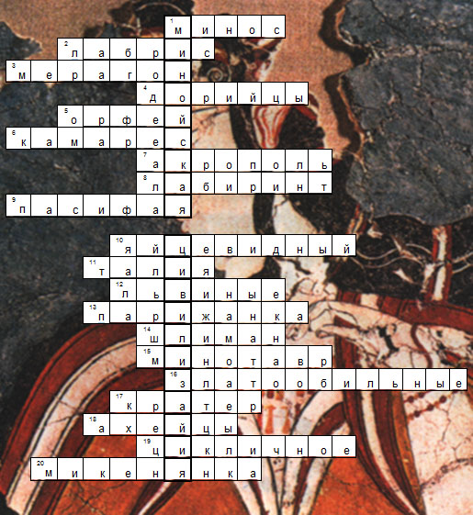

1. Минос; 2. Лабрис; 3. Мегарон; 4. Дорийцы; 5. Орфей; 6. Камарес; 7. Акрополь; 8. Лабиринт; 9. Пасифая; 10. Яйцевидный; 11. Талия; 12. Львиные; 13. Парижанка; 14. Шлиман; 15. Минотавр; 16. Златообильные; 17. Кратер; 18. Ахейцы; 19. Цикличное; 20. Микенянка

Часть Г. Задание с развернутым ответом (20 баллов)

В1. Напишите мини-сочинение - эссе, взяв в качестве эпиграфа одно из следующих
высказываний.
- «Архитектура - это застывшая музыка»
Берлиоз
«Я вижу сердцем так же, как и глазами»
К Коро
«У художника две цели: человек и проявления его души»
Леонардо да Винчи
Критерии оценивания ответов
Критерии оценивания ответов Баллы
При оценивании необходимо выделить следующие элементы:
1) формулировка на теоретическом уровне;
2) обоснование собственной точки зрения (позиции, отношения) к предложенному высказыванию;
3) корректное использование искусствоведческих понятий в контексте ответа;
4) использование в качестве примеров конкретных шедевров искусства
5) выдержанность художественного стиля изложения.
В ответе представлены все 5 элементов | 20
В ответе представлены 4 элемента | 15
|В ответе представлены 3 элемента | 10
В ответе представлены 2 элемента | 5
В ответе представлены 1 элемент | 1
!Ответ не соответствует критериям. | 0

